管理体系审核记录表
过程与活动、  抽样计划 | 涉及条款 | 受审核部门：综合部 主管领导：孔丹丹 陪同人员：孔强 | 判定
过程与活动、  抽样计划 | 涉及条款 | 审核员：姜海军 审核时间：2021.7.28 | 判定
过程与活动、  抽样计划 | 涉及条款 | 审核条款： OHSMS:6.1.2危险源的辨识与评价、6.1.3合规义务、6.1.4措施的策划、8.1运行策划和控制、9.1监视、测量、分析和评价（9.1.1总则、9.1.2合规性评价）、8.2应急准备和响应, | 判定
危险源 | OHSMS：6.1.2 | 查有：《HDYG/CX-02危险辨识、风险评估及风险控制管理程序》。  综合部作为职业健康安全管理体系的推进部门，主要统筹负责识别评价相关的危险源。根据各部门业务识别及干湿分离机、打包机、便携式太阳能沼气池的组装销售过程环节识别，最后由综合部统一汇总。  查“危险源辨识、评价、控制清单”，识别了办公活动、采购、销售、生产、检验过程中的危险源。  涉及综合部的危险源有打印机废粉、臭氧的排放，擦窗玻璃，拖地时地面积水，照明不足，视力疲劳，长时间坐着工作，颈椎病、腰椎病，长时间用电脑辐射、视力疲劳，电线布线外漏等。  查“不可接受风险清单”，对识别出的危险源采取D=LEC进行评价，评价出不可接受风险包括：火灾、机械伤害、触电事故、噪声伤害、新冠病毒等。  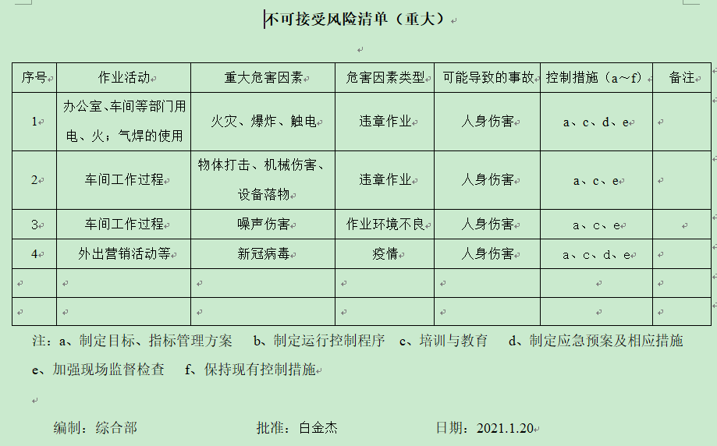  经评价综合部的不可接受风险：触电事故、火灾事故、新冠病毒。  主要控制措施：危险源控制执行管理方案、配备消防器材、日常检查、日常培训教育、安全防护、应急演练等运行控制措施等。  具体控制措施见O8.1审核记录。
合规义务 | OHSMS：6.1.3 | 建立实施了《HDYG/CX-03法律法规与其他要求管理程序》。  查“法律法规清单”，识别了企业相关职业健康安全法律法规和其他要求。  其中包括：中华人民共和国消防法、中华人民共和国劳动法、中华人民共和国安全生产法、中华人民共和国职业病防治法、中华人民共和国尘肺病防治条例、劳动保护用品管理规定、山东省安全生产条例、山东省消防条例、山东省安全生产监督管理规定等。  已识别法律法规及其它要求的适用条款，能与危险源向对应。  综合部根据需要随时网上获取、识别更新，并通过培训、宣传、会议等形式传达给员工和相关方，各部门如有需要随时到综合部查阅。
措施的策划 | OHSMS:6.1.4 | 公司根据危险源的风险辨识结果，分别制定出《不可接受风险清单》，清单内明确了控制措施计划，通过具体的措施进行有效控制：目标、管理方案、管理制度运行控制、应急预案、日常检查、安全防护、日常培训。  制定了《HDYG/CX-03法律法规与其他要求管理程序》、《HDYG/CX-32 合规性评价控制程序》，每年对公司适用的合规义务进行识别更新并定期评价、检查。  经组织评价，组织策划的措施基本能够满足风险和机遇应对需要，在建立、实施、保持管理体系时应用了以上措施。
运行策划和控制 | OHSMS8.1 | 公司制定并实施了《HDYG/CX-18安全防护管理程序》、《HDYG/CX-16消防管理控制程序》、《HDYG/CX-17员工职业性健康管理程序》、《HDYG/CX-38变更管理控制程序》、《HDYG/CX-29应急准备与响应控制程序》、《HDYG/CX-30台风、地震应急性管理程序》、《应急预案》等职业健康安全控制程序和管理制度。  企业位于山东省曲阜市经济开发区勇马路东侧，租赁车间和办公室。公司四周是其他企业，无敏感区，根据体系运行的需要设置了车间、仓库、办公室，无宿舍和食堂。  企业办公过程基本无废气排放。  企业办公过程基本无噪声排放。  组装过程的运行控制见生技部O8.1审核记录。  综合部定期组织安全知识培训，员工具备了基本的职业健康安全防护意识。  电气设备及线路发生故障时由专职电工吴鲁南（查有电工证）处理，公司其他人员不得随意操作以防触电。  要求全体人员上下班开车注意路况，禁止酒后驾驶超速驾驶，车辆必须定期年检。  办公室内主要是电的使用，电器有漏电保护器，综合部人员经常对电路、电源进行检查，没有露电现象发生。  现场巡视办公区域配备有灭火器，状态有效。  新冠肺炎疫情期间，每天上班前，对公司每个员工进行体温监测；公司为每位员工佩发“一次性医用防护口罩”，要求全员佩戴；办公区配备有“医用消毒剂”，定时消杀；固定位置摆放“废弃口罩回收垃圾箱”，收集后交环卫部门集中处理。  部门运行控制基本符合要求。
应急准备和响应 | OHSMS：8.2 | 编制了《HDYG/CX-29应急准备与响应控制程序》，确定的紧急情况有：火灾、触电、机械伤害等，提供了火灾应急预案、触电应急处置、高处坠落应急处置、火灾爆炸应急处置、机械伤害应急处置、物体打击应急处置预案、窒息应急处置等《应急预案》。  应急设施配置：办公场所配备消防器材，状态有效。  查2021.4.16日进行的“应急计划演练记录”，包括预案名称：火灾应急预案；组织部门：生技部；记录人：孔丹丹；参加人员：全体人员；另外还记录了物资准备和演练过程描述等内容。  演练后进行了总结，通过本次演习，验证了预案的适宜性和充分性，能够达到要求，另通过演练使现场的工作人员能够明确地认识到各自的职责，熟悉了应急预案的各环节和步骤，能够熟练使用消防栓及灭火器，保证了火势在最短的时间里到控制，人员及时撤离，说明此应急预案是切实可行的，但也反映出有些人员的思想重视程度不够，演练过程不严肃，部分人员对预案要求不明确，在以后的演练培训中需继续加强。记录人：孔丹丹，日期：2021年4月16日。  再查2021.4.16日的机械伤害应急演练记录、触电事故应急准备与响应预案演练记录，演练后也进行了评价。  查到灭火器检查记录表、消防栓检查记录，抽查2021年6月22日、2021年7月8日检查结果正常，检查人：孔强。  再查新冠病毒肺炎疫情防控措施，未提供“新型冠状肺炎疫情应急预案”，以及预案演练、效果评审的证据，不符合应急管理的要求，开具了不符合报告。  自体系运行以来尚未发生紧急情况。 | N
监视、测量、分析和评价 | OHSMS：9.1.1 | - 公司编制《HDYG/CX-22 绩效监视和测量控制程序》，综合部通过月度巡查考核对各部门进行监控。  - 查“2021年各职能部门安全指标每月完成情况统计表”，2021.5.28日对公司及各部门职业健康安全目标完成情况进行了考核，能完成。  3、查“环境与职业健康安全巡检记录”，定期到各部门进行巡检，项目包括：车间固体废弃物的分类存放、处置情况，办公室固体废弃物的分类存放、处置情况，伙房固体废弃物的分类存放、处置情况，生产过程劳保用品的穿戴情况，生产废水排放情况，生活废水排放情况，办公室及车间有无长流水、长明灯现象，特种设备安检证书是否在有效期内，抽查2021.7.3日检查结果正常，检查人孔强。  4、现场与企业综合部经理孔丹丹交流了解到，日常工作关注员工身体状况，当员工身体不适请假时，及时跟踪了解其健康状况。有职业病前兆后，及时安排员工休息、调岗或改善工作环境，此外孔丹丹表示今后将逐步建立、健全员工健康档案资料。  5、经现场交流确认，结合公司认证范围公司无安全检测设备。  6、公司只从事组装及销售活动，结合公司认证范围员工不涉及职业病。 | 符合
合规性评价 | OHSMS:9.1.2 | 公司制定了：《HDYG/CX-32合规性评价控制程序》，  查到2021.4.22日《职业健康安全相关适用法律法规合规性评价清单》、《职业健康安全合规性评价报告》,根据公司的实际情况，对职业健康安全相关法律法规进行了合规性评价，评价结果：公司各部门能够有效遵循法律法规进行施工，未发生过重大安全事故，未有其它单位和个人投诉，无职业健康安全事件发生，参加合规性评价的人员包括：管理者代表，各部门负责人，内审员等。审批：白金杰。  经交流，相关法律法规在公司得到了较好的贯彻，没有出现违反标准和法律法规的规定。

说明：不符合标注N

